**Гиперпигментация деген эмне?**

Гиперпигментация теринин айрым жерлеринде меланиндин ашыкча өндүрүшүнөн келип чыгат. Бул ашыкча өндүрүш көбүнчө жаш курагы, гормоналдык өзгөрүүлөр, мисалы, эстроген деңгээлинин жогорулашы, генетикалык ыңгайлуулуктар, теринин түсү же түрү сыяктуу башка тобокелдик факторлор менен байланышкан узакка же ашыкча күнгө күйүүдөн келип чыгат. жана тери травмасы. келип чыгышына жараша, гиперпигментация бир нече формада болушу мүмкүн, анын ичинде:

* Лентиго, дененин күнгө эң көп тийген жерлеринде пайда болгон майда кара тактар;
* Беттеги кара жерлерди пайда кылган меласма же кош бойлуулук маскасы. Кош бойлуу аялдар кош бойлуулук менен байланышкан гормоналдык өзгөрүүлөргө байланыштуу өзгөчө коркунучта;
* Безетки сыяктуу тери ооруларынан келип чыккан жаралардан кийинки сезгенүүдөн кийинки пигментациялар;
* Кээ бир дарыларга же кээ бир косметикага фотореакциялар.

Кара, караңгы, бирок ошондой эле ачык жана морт терилер реакциянын бул түрүнө өзгөчө дуушар болушат.

1. Гиперпигментация жаш куракка жараша болобу? Далилдеп жаз.

_______________________________________________________________________

______________________________________________________________________

2. Таблицада берилген ырастоолор тексттин маалыматында камтылгандыгын аныктагыла. Ар бир ырастоо үчүн "ооба" же "жок" дегенди белгиле.

|  |  |  |
| --- | --- | --- |
| **Бул маалымат кездешеби?** | **Ооба** | **Жок** |
| Пигментация күнгө көп күйүүдөн келип чыкпайт. |  | - |
| Дарылар да пигментацияга алып келиши мүмкүн. | + |  |
| Пигментация кош бойлуу аялдарда гана болот. |  | - |
| Безетки да бетте так калтырат. | + |  |

3.Пигментацияга көп кимдер дуушар болот? Тексттен 1 сүйлөмдү таап жаз.

________________________________________________________________________________________________________________________________________________________

Жообу:

Кара, караңгы, бирок ошондой эле ачык жана морт терилер реакциянын бул түрүнө өзгөчө дуушар болушат.

4. 1. 2.

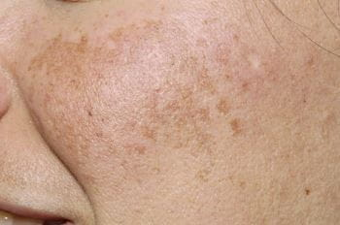 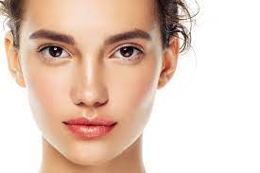

**Кайсы сүрөт текстте берилген маалыматты далилдейт.**

**А) 1-сүрөт Б) 2-сүрөт**

**5.** Тексттеги негизги ой кайсы?

А) гиперпигментациянын алдын алуу

Б) гиперпигментациянын пайда болушу

В) гиперпигментацияларды дарылоо

Г) гиперпигментациянын терилерден көз карандылыгы